Тема урока:
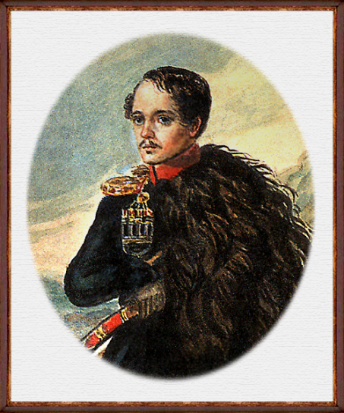

Цели урока:
1) познакомить учащихся с лирическими произведениями поэта (стихотворения «Молитва», «Ангел», «Когда волнуется желтеющая нива…»;
2) повторить изобразительно-выразительные средства языка;
3) произвести литературоведческий анализ стихотворного текста.
Ход урока.

- Какие стихотворения М.Ю. Лермонтова вы уже знаете, ребята?
- Вспомните, о чем они?
- Каковы основные мотивы этих стихотворений?

Сегодня на уроке мы прочитаем и проанализируем два стихотворения М.Ю.Лермонтова, которые не совсем типичны для его творчества. Эти стихи наполнены гармонией мира природы и человека.
В лирическом произведении все направлено на раскрытие темы: и композиция, и тропы, и синтаксическое построение предложений, и образ лирического героя. После того, как мы раскроем вышеперечисленные понятия, станет понятна идея всего произведения. (Учащиеся вспоминают перечисленные термины).
Стихотворение «Молитва» впервые было опубликовано в 1839 году и посвящалось, видимо, М.А. Щербатовой, украинке по происхождению, молодой вдове, которой, по свидетельству современников, был увлечен Лермонтов. С именем этой княгини связывалась история дуэли поэта с сыном французского посланника Э. Де Барантом.
Тема стихотворения - молитва, к которой обращается человек в трудную, грустную минуту. Все в произведении направлено на раскрытие темы, поэтому мы кратко рассмотрим композицию, тропы, синтаксическое построение предложений, образ лирического героя. После анализа мы поймем идею стихотворения.
Итак, стихотворение написано четырехстопным ямбом с ослабленной последней стопой (пиррихием), состоит из трех строф. Первая строфа - это тезис: человек обращается к молитве, когда ему плохо, когда сам человек не может найти решения, выхода:

В минуту жизни трудную
Теснится ль в сердце грусть:
Одну молитву чудную
Твержу я наизусть…

Во второй строфе автор доказывает силу молитвы, которая помогает человеку: слова молитвы обладают благодатной силой и святой прелестью:

Есть сила благодатная
В созвучье слов живых,
И дышит непонятная,
Святая прелесть в них…

Очищение души описано в третьей строфе:

С души как бремя скатится,
Сомненье далеко -
И верится, и плачется,
И так легко, легко…

Помогают раскрыть тему и тропы (далее учащиеся заполняют небольшую таблицу, работа идет под руководством учителя):

Эпитеты | Олицетворения
Чудная молитва | Дышит прелесть
Трудная минута | Бремя скатится
Благодатная сила | Грусть теснится
Святая прелесть | Живые слова

Если вы внимательно прочитали стихотворение, то должны были обратить внимание на то, что лирический герой появляется только единожды, произнося молитву, только в первой строфе мы видим употребление местоимения Я, стихотворение завершается безличными предложениями, ибо тут результат, не зависящий от человека: верится, плачется, легко…
У читателя остается чувство умиротворения, и легкости, которое появляется после произнесения молитвы и очищающих слез (очищение через страдание - катарсис):

И верится, и плачется,
И так легко, легко…

После анализа становится понятна и идея произведения:
выход из любой ситуации возможен через обращение к божественной помощи.

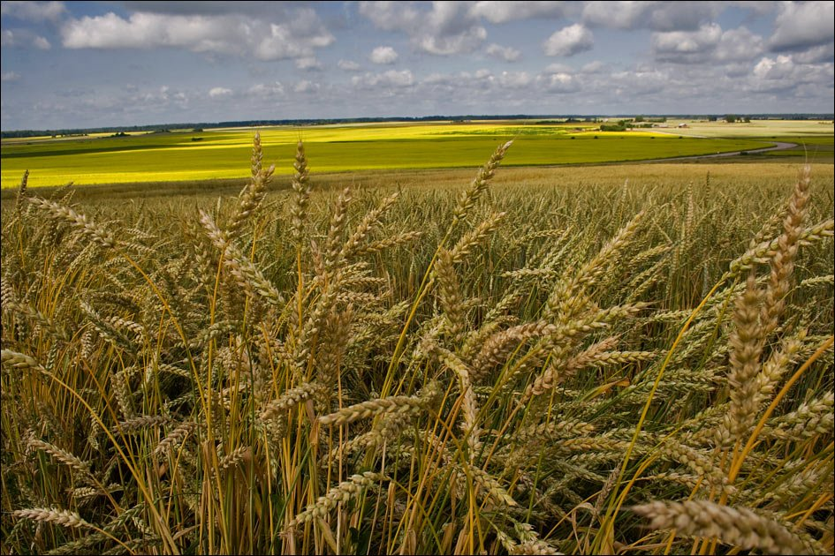

«Когда волнуется желтеющая нива…»
Стихотворение «Когда волнуется желтеющая нива…» впервые было опубликовано в 1840 году, написано во время содержания поэта под арестом за стихотворение «На смерть поэта». Это одно из немногих стихотворений Лермонтова, где отсутствуют мотивы борьбы и одиночества, где утверждается возможность счастья на земле.
Тема стихотворения - смирение и умиротворение души, счастье, постигнутое человеком на земле. Стихотворение написано шестистопным ямбом с ослабленной пятой стопой (пиррихием). Начало построено на перечислении однородных явлений:

Когда волнуется желтеющая нива…
Когда, росой обрызганный душистый…
Когда студеный ключ играет по оврагу…

Обратите внимание на то, что все стихотворение - это одно сложноподчиненное предложение, а главная часть его - то есть центр стихотворения, который является выводом, - последняя строфа. Остальные строфы - размышления героя, подводящие к этому итогу, в которых смешаны времена года: желтеющая нива и малиновая слива - осень; серебристый ландыш - весна; студеный ключ - лето. Смешано, непонятно также и время суток: румяный вечер и утро в час златой.
В размышлениях использованы эпитеты (свежий лес, сладостная тень), олицетворения (слива прячется, ландыш кивает). Эти тропы нам показывают живую природу, при созерцании которой лирический герой обретает умиротворение, обретает счастье через веру и узнает во всем промысел божий:

Тогда смиряется души моей тревога,
Тогда расходятся морщины на челе, -
И счастье я могу постигнуть на земле,
И в небесах я вижу бога…

(Далее учащиеся заполняют таблицу самостоятельно):

Эпитеты | Метафоры | Олицетворения
Свежий лес | Сон мысли | Ключ играет
Сладостная тень | Голова ландыша | Ключ мчится
Таинственная сага |  | Ключ лепечет
Серебристый ландыш |  | Лес шумит
 |  | Слива прячется

Все это подводит нас к идее стихотворения: появление гармонии души, приходящей из гармонии природы, то есть постижением божественной мудрости.

